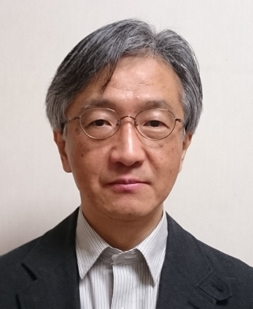

澤井敦研究会
― 現代社会理論 ―

1. 澤井教授からのメッセージ
本研究会は2004年に発足し、現在、第15・16期生が在籍しています。「現代社会理論」を掲げていますが、実質的には「社会学」全般が対象です。
研究会の基本的な目的は、多様な展開を見せる現代社会理論（個人化論、液状化論、リスク社会論、消費社会論、監視社会論･･････）を基盤としながら、現代社会のさまざまな動向（自己や人間関係の様相、家族や組織の様相、文化や社会意識の様相、メディアやコミュニケーションの様相･･････）についての考察を深めることです。
授業は、社会学および社会理論の基礎知識の習得を目的とする「共同研究」と、各自の卒業論文作成にむけての「個別研究」を並行させて進めています。
①共同研究 共同研究では、社会学や社会理論の基礎的な文献を共同で輪読し、報告と討論を行います。社会学や社会理論の基本的な考え方を身につけ、共有することがここでの目的です。共同研究は、②の個別研究の基礎作りともなるものです。
②個別研究 個別研究では、卒業論文に向けての各自の研究経過・成果の報告、質疑応答、メールによる指導などを行っています。3年次には、三田祭論文（10000字程度）、4年次には卒業論文（25000字以上）を作成します。卒論は、4年間の各自の学業の集大成であり、ある種の記念品となるべきものでしょう。重要なのは、自分が本当にこだわれるテーマを見つけだすこと（これは意外に難しいことです）、そして、情報収集やゼミでの討論を通じて他者の意見や状況を知り（場合によっては、フィールドワークや調査に出向き）、それらを通じて、「他者のものではない」と同時に「独りよがりのものでもない」、つまり、「これこそ自分のもの」と言える考えを論文の中で提示することです。一言でいえば、各自が「論文のなかで自分を立ち上げる」、これが、研究会の基本的な目標であり指針です。従って、卒論のテーマは、現代社会の動向に関するものであればよく、特に制限は設けません。ただし、論文が、学問的な手続き、また社会学・社会理論の知見や研究方法をふまえたものになるよう、随時アドバイスをしていきます。
以上のようなことを真剣にやってみたいという皆さんの参加を、大いに期待しています。なお、澤井は2023年秋学期（皆さんの4年次秋学期）からサバティカル（研究休暇）に入りますが、期間中も授業はオンラインで継続する予定です。
2. 研究対象
澤井敦研究会では、現代社会理論を中心とした社会学全般を領域としているため、現代社会 に関わる諸現象を幅広く研究対象としています。

3. ゼミ生の構成
3 年生: 20人 4 年生: 21 人

4. 他学部生の受け入れ
可。

5. 秋学期に留学から帰ってくる学部生の扱い
ゼミ試期間に留学に行っている場合は不可。

6. ゼミ生からのコメント
澤井敦研究会の一番の特徴は、研究テーマの自由度が非常に高いことです。社会に関わることなら基本的に何でも研究対象であり、各ゼミ生が多種多様な研究テーマを掲げるためゼミでの新たな発見や学びが多いです。また澤井先生が非常に優しいので、ゼミはアットホームな雰囲気で進められます。勉強にも遊びにも全力な、メリハリのあるゼミです!

7. ゼミの進め方
3 年前期 輪読と三田祭論文に向けたテーマ決め
3 年後期 三田祭論文とグループ研究 卒論に向けて
4 年前期〜 卒論

8. 主な使用文献
見田宗介「現代社会の理論―情報化・消費化社会の現在と未来―」岩波書店,1996
出口剛司「大学 4 年間の社会学が 10 時間でざっと学べる」KADOKAWA,2019
筒井淳也、前田泰樹「社会学入門―社会とのかかわり方」有斐閣,2017
見田宗介「現代社会はどこに向かうか―高原の見晴らしを切り開くこと」岩波書店,2018

9. ホームページアドレス
https://sawaiseminar.wixsite.com/sawaisemi

１0. 連絡先
上記ホームページの CONTACT FORM
Twitter アカウント @sawai_semi2022

